Atitit.餐饮 原理

烹饪概论、食品营养卫生、烹饪技术、烹饪原理、刀工技术、厨房管理知识、饮食心理、面点制作、烹饪美术、食品成本核算、烧腊、调酒、西餐基础

抄的山东新东方的课程学习内容 理论 《烹饪概论》、《烹饪原料学》、《烹饪工艺学》、《烹饪营养与卫生》、《筵席知识》、《面点制作工艺》、《烹饪工艺美术》

烹饪专业课（热菜制作、食品雕刻、中式面点、烹饪原料知识、烹饪化学、烹饪美术、营养与卫生、品酒鉴赏、成本核算）

《西餐概论》《西餐工艺学》《烹饪原料知识》《食品营养与安全》

# 烹饪概论（ati note：中国菜品）

　　第一章 中国烹饪简史

　　第二章 中国烹饪原理和技术规范

　　第三章 中国菜品

　　第四章 中国筵宴

　　第五章 中国烹饪风味流派

　　第六章 中国饮食民俗

　　第七章 中国当代餐饮市场

第八章 中国当代餐饮市场

# 西餐概论

1. 西餐概述  
   第二章 西餐原料  
   第三章 西餐制作原理  
   第四章 西餐生产设备与用具管理  
   第五章 西厨房设计与布局  
   第六章 西餐菜肴的制作原理  
   第七章 色拉制作原理  
   第八章 开胃菜制作原理  
   第九章 三明治制作原理  
   第十章 原汤和汤的制作原理  
   第十一章 少司的制作原理  
   第十二章 面包、甜点制作原理  
   第十三章 西厨房组织管理  
   第十四章 西餐的卫生与安全管理  
   第十五章 西餐菜单筹划与设计

# 食品营养与卫生

Line 49: 第一章概述1

Line 59: 第二章人体需要的能量和营养素9

Line 100: 第三章各类食物的营养45

Line 121: 第四章各类人群的合理膳食62

Line 151: 第五章膳食与疾病85

Line 168: 第六章膳食结构和营养配餐105

Line 169: 第七章食品污染及其预防121

Line 170: 第八章食物中毒及预防151

Line 171: 第九章食品卫生监督与管理169

Line 172: 第十章各类食品卫生198

Line 173: 第十一章实验实训212

# 烹调技术

第1章概述

第2章 火候

第3章 烹饪原料的预热处理

第4章 制汤

第5章 调味

第6章 挂糊与上浆

第7章 勾芡

第8章 菜肴的烹调方法

第9章 菜肴装盘技艺

# 烹调原理

第一章 绪论

第二章 刀工及勺工力学

第三章 干货原料的涨发机理

第四章 烹调热源

第五章 烹调过程中的传热介质及原料的初步熟处理

第六章 糊浆芡

第七章 调味

第八章 菜肴的感官检验

# 烹饪美学

1. 美与烹饪美学概述   
   第一节美的本质和特征   
   第二节烹饪美学概述   
   第二章烹饪与色彩   
   第一节色彩基本知识   
   第二节烹饪色彩   
   第三节烹饪色彩的应用   
   第三章形式美与烹饪图案   
   第一节烹饪图案形式美法则   
   第二节烹饪图案构图   
   第四章烹饪菜点造型   
   第一节冷菜造型与拼摆艺术   
   第二节热菜造型与美化   
   第三节面点造型艺术   
   第四节食品雕刻艺术   
   第五节围边装饰与美化   
   第五章烹饪器具造型艺术   
   第一节中国烹饪器具的美学价值   
   第二节中国烹饪器具的美学原则   
   第三节菜肴造型与盛器的选用

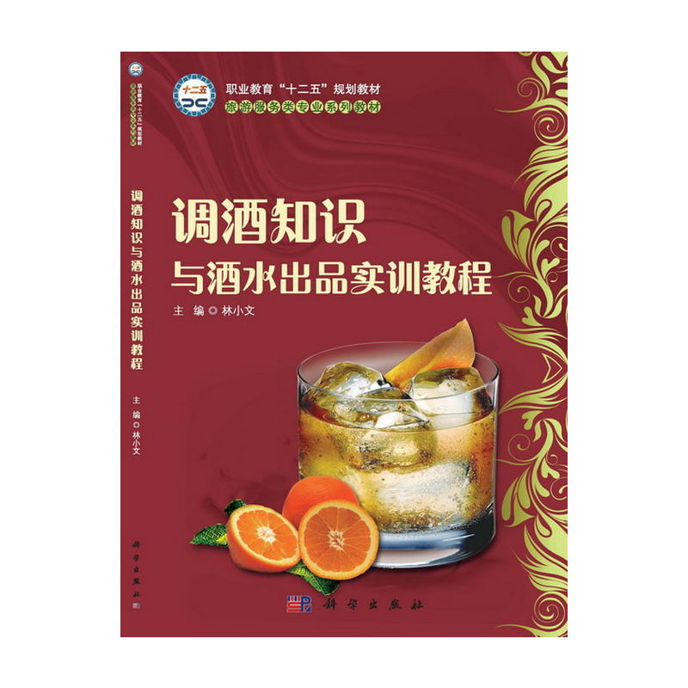

* [IMG_257](http://product.dangdang.com/javascript:;)

[分享](http://product.dangdang.com/javascript:;)

[收藏商品 (62人气)](http://product.dangdang.com/javascript:;" \o "收藏)

# 调酒知识与酒水出品实训教程

模块一　软饮料出品  
　任务一　碳酸饮料出品  
　任务二　矿泉水出品  
　任务三　果汁出品  
模块二　葡萄酒出品  
　任务一　葡萄酒推荐  
　任务二　红葡萄酒出品  
　任务三　白葡萄酒出品  
　任务四　气泡葡萄酒出品  
　任务五　强化葡萄酒出品  
　任务六　葡萄酒与菜品搭配  
模块三　外国蒸馏酒出品  
　任务一　威士忌出品  
　任务二　伏特加出品  
　任务三　金酒出品  
　任务四　白兰地出品  
　任务五　朗姆酒出品  
　任务六　特基拉出品  
模块四　配制酒出品  
　任务一　开胃酒出品  
　任务二　利口酒出品  
模块五　鸡尾酒出品  
　任务一　酒吧用具与设备  
　任务二　兑和法鸡尾酒出品  
　任务三　调和法鸡尾酒出品  
　任务四　摇和法鸡尾酒出品  
　任务五　搅和法鸡尾酒出品  
参考文献

# 烹饪工艺美术

第一章 绪论

第二章 烹饪工艺造型原理

第三章 烹饪色彩

第四章 烹饪造型美的法则

第五章 食品图案的艺术形式

第六章 食品造型艺术

第七章 烹饪器具造型艺术

第八章 餐饮环境风格与审美

第九章 烹饪造型艺术与赏析